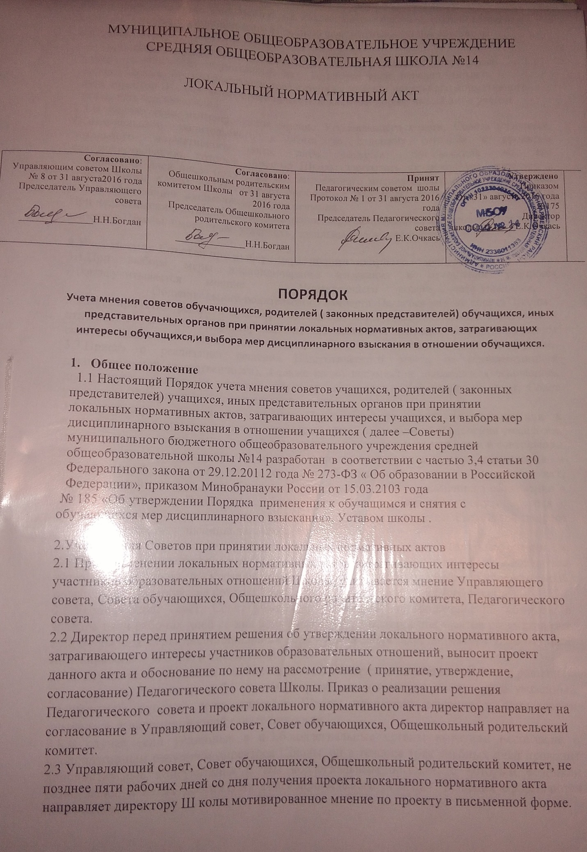

2.4 В случае, если перечисленные в п. 2.3. коллегиальные органы выразили согласие с проектом локального нормативного акта, либо если мотивированное мнение не поступало
в указанный предыдущим пунктом срок, директор Школы имеет право утвердить локальный нормативный акт. В случае если перечисленные коллегиальные органы высказали предложения к проекту локального нормативного акта директор Школы, имеет право принять локальный нормативный акт с учѐтом указанных предложений.
2.5.В случае если мотивированное мнение Управляющего совета, Совета учащихся, Общешкольного родительского комитета не содержит согласия с проектом локального нормативного акта, либо содержит предложения по его совершенствованию, которые директор Школы учитывать не планирует, директор в течение трѐх дней после получения мотивированного мнения проводит дополнительные консультации с тем коллегиальным органом, с которым возникли разногласия в целях достижения взаимоприемлемого решения.
При недостижении согласия возникшие разногласия оформляются протоколом, после чего директор Школы имеет право утвердить локальный нормативный акт.

3.Учет мнения Советов при выборе меры дисциплинарного взыскания
3.1.При выборе меры дисциплинарного взыскания в отношении учащихся Школы учитывается мнение Управляющего совета, Совета учащихся, Общешкольного родительского комитета, Педагогического совета Школы.
3.2.При принятии решения о выборе возможной меры дисциплинарного взыскания в отношении учащегося директор Школы согласовывает решение с Педагогическим советом Школы (не позднее 5 дней с момента обнаружения дисциплинарного проступка). 3.3.Приказ о реализации решения Педагогического совета (о привлечении к дисциплинарной ответственности), а также копии документов, являющихся основанием для принятия указанного решения, директор направляет в Управляющий совет, Совет учащихся, Общешкольный родительский комитет.
3.4.К приказу о реализации решения Педагогического совета (о привлечении к дисциплинарной ответственности) прилагается копия письменного объяснения учащегося, на основании которого директор Школы пришѐл к выводу о наличии вины в совершении дисциплинарного проступка. В случае непоступления письменного объяснения в установленный срок либо отказа от дачи объяснения к приказу прилагается акт, фиксирующий отказ от дачи объяснения либо непоступление письменного объяснения в установленный срок. В акте должен быть указан факт запроса объяснения у учащегося с указанием места и времени запроса, иных обстоятельств, включая свидетелей запроса объяснения по факту дисциплинарного проступка.
3.5.Приказ о реализации решения Педагогического совета (о привлечении к дисциплинарной ответственности) и прилагающиеся документы должны быть направлены директором Школы в Управляющий совет, Совет обучающихся, Общешкольный родительский комитет, не позднее 3 после проведения Педагогического совета. 3.6.Управляющий совет, Совет учащихся, Общешкольный родительский комитет, в течение пяти рабочих дней со дня получения приказа и копий документов рассматривает вопрос выбора меры дисциплинарного взыскания и направляет директору Школы своѐ мотивированное мнение в письменной форме.
3.7.В случае если указанные в п. 3.6.коллегиальные органы выразили согласие с решением Педагогического совета, либо его мотивированное мнение не поступило в указанный предыдущим пунктом срок, директор Школы принимает решение о привлечении учащегося к дисциплинарной ответственности.
3.8.В случае если указанные в п.3.6.коллегиальные органы выразили несогласие с предполагаемым решением директора Школы, он в течение трѐх учебных дней проводит дополнительные консультации с тем коллегиальным органом, с которым возникли разногласия, в целях достижения взаимоприемлемого решения. Решения оформляются протоколом.

3.9. При недостижении согласия по результатам консультаций директор до истечения семи учебных дней со дня получения мнения Управляющего совета, Совета учащихся, Общешкольного родительского комитета, имеет право принять решение о привлечении учащегося к дисциплинарной ответственности (в указанный период не засчитываются периоды болезни, каникул). Принятое решение может обжаловано учащимся в установленном законом порядке.
3.10.Советы вправе ходатайствовать о досрочном снятии меры дисциплинарного взыскания с учащегося. Ходатайство о досрочном снятии меры дисциплинарного взыскания представляется директору Школы.

4. Заключительные положения
4.1.НастоящийПорядок принимается на Педагогическом совете Школы, утверждается директором Школы после согласования с Управляющим советом, Советом учащихся, Общешкольным родительским комитетом.
4.2.Настоящий Порядок вступает в силу с момента его утверждения директором и действует до его отмены в установленном порядке.
4.3.Изменения и дополнения в настоящий Порядок вносятся по мере необходимости.

